Milý kamaráde Toníku,
Již poněkolikáté si pročítám Tvůj článek na Tvém Webu: „Jak prožívám letní den, moje posezení na zahradě a procházky v lese“. Článek se mi velice líbí. Z obsahu je vidět, že máš rád přírodu a v práci na zahradě ve skleníčku doslova ožíváš. Máš radost z úrody salátu, bohaté úrody rajčat, okurek, papriky a dalších zeleninových výpěstků, jak dokumentuješ svými fotografiemi. Holt jsi mistr „vysokých“ sklizní a v tomto směru samozásobitel, který dokonce přebytky rozdává sousedům. To je chvályhodné. Pěkná, milá a čtivá je zmínka o Tvých kosácích, se kterými žiješ na své zahradě, kteří Tě zjara obveselují svým zpěvem, ale kteří Tě často předběhnou ve sklizni úrody, že často ani sám neochutnáš. Přistihls je při loupeži a dokonce jsi je přitom vyfotografoval doličnými fotografiemi. Máme podobné zkušenosti s touto ptačí čeládkou. Zasadili jsme 4 keře kanadských borůvek, pěkně vyrostly a nyní jsou doslova obsypány dozrávajícími borůvkami. Samozřejmě to neušlo kosům a létají ochutnávat sotva se modrající bobulky. Prostě berou si daň za jarní obveselování svým zpěvem. Vyzráli jsme nad nimi a keře borůvek jsme zakryli řídkou textilní fólií.
Trošku Ti závidím procházky do vašich voňavých smrkových lesů, které máš hned za humny. Takové štěstí bohužel nemám. Neber však předcházející větu vážně. Přeji Ti tvoje lesní procházky, a dokud můžeš, plně toho daru využívej. Však víš, že Ti je stále doporučuji jako nejlepší terapii na Tvoje zdravotní neduhy. Já s bídou probelhám s berlemi jen kolem naší zahrady. Franto, nestěžuj si, říkám si, vždyť se ti nedávno naskytla také možnost podívat se kolem našeho Ořešína. Ozval se mi přítel Jiří Havíř, s nímž jsem před mnoha lety spolupracoval v občanském výboru. Nabídl mi, že přijede autem a objedeme Ořešín, aby mi ukázal nově upravenou Rakoveckou cestu. Mile mne tím návrhem překvapil, a tak jsem rád souhlasil. Vždyť jsem již tudy nešel několik roků. Vzali jsme to do údolí Rakoveckého potoka, pak Rakoveckou cestou až ke studánce „Nadevše je voda“ a odtud lesní cestou do Útěchova. Při zpáteční cestě jsme odbočili k Hahnové chatě, kde jsme se chtěli podívat na studánku „U Veverky“, kterou jsme před mnoha léty spolu upravovali. Bohužel jsme se ke studánce v prudké stráni nedostali, cestu k ní bych se svým hendikepem nezvládl. Pokračovali jsme k ranči „Ch“ (Chovancovi) a dále přes Příhon kolem Horky zpět domů. Porušovali jsme sice zákaz jízdy po lesních a polních cestách, připraveni na to, že při nejhorším bychom při kontrole náš přestupek nějak "ukecali". Cestou jsem si udělal i pár snímků.
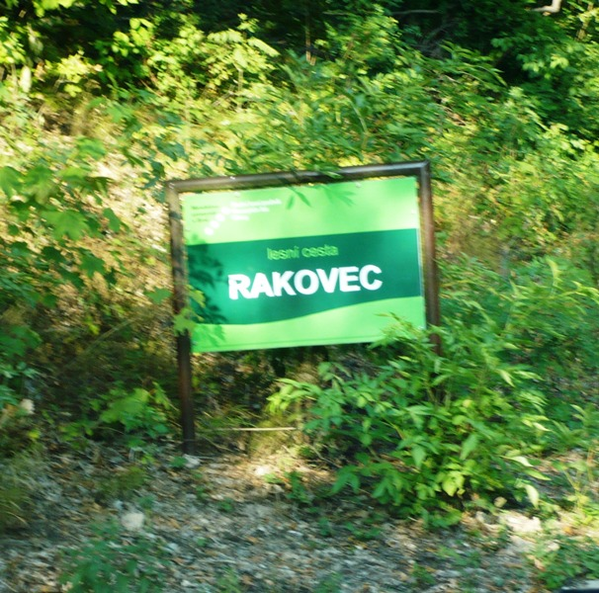
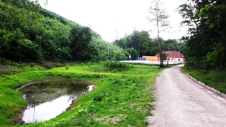

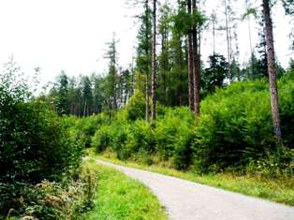

Rakovecká cesta začíná v Rakovcích u tělocvičny TJ Sokol a hřiště (v zimě kluziště)

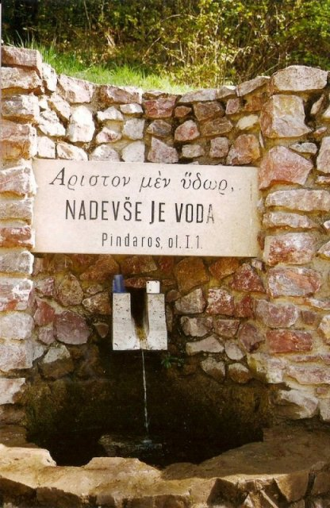
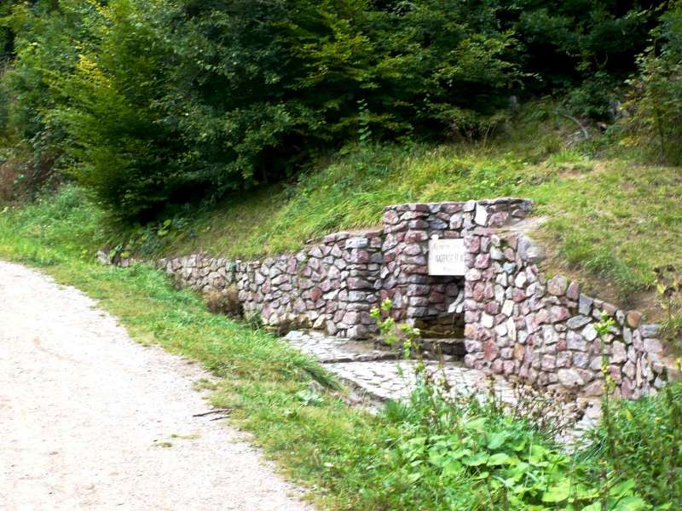

Studánka „Nadevše je voda“
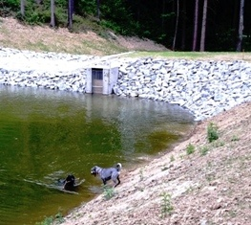

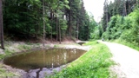
Záběr části rakovecké cesty, kde na potůčku Rakovec je nově zbudováno v rámci revitalizace několik nových jezírek

Na štěstí vše dobře dopadlo, nikdo nás nekontroloval. Byl to pěkný výlet. Jiřímu jsem byl velice vděčný, že mi jej umožnil a já tak přitom hezky pookřál.
Na druhé straně jsem však byl velice smutný při pohledu na pole v tratích Kopaniny, Hačky, Žlíbky, pod Horkou, Horní kusy, kolem nichž jsme projížděli. V mysli se mi začala vybavovat krajina, kterou jsem znal z doby svého mládí, před mnoha desítkami let. Kde jsou ta pole s vlnícím se obilím, střídající se s kvetoucími jetelišti, bramborami a řepou? Kde je ta doba, kdy nebyl ani kousek pole neobdělán, jediná mez pečlivě nevyžnuta, na rozdíl ode dneška, kdy kolem obce vidíme celé lány ležet ladem, zarůstající plevelem a náletovými dřevinami. Pamatuji doby, kdy rodiče hospodařili na malé zemědělské usedlosti, stejně jako řada dalších hospodářů. Na Ořešíně nebyli velcí sedláci, převážně jen „kravaři“ hospodařící na pár měřicích polí. Větší sedláci, kteří měli koně, vyvažovali svoji ekonomickou situaci provozováním příležitostného povoznictví. Musím dodat, že všichni ořešínští zemědělci si vcelku slušně žili.
Vybavovaly se mi vzpomínky z dětských let, jak jsme se sestrou pomáhali rodičům při obdělávání polí a zvelebování našeho hospodářství, bez reptání každou práci rádi vykonávali. Více práce bylo o školních prázdninách v době žní. Tehdy se ještě obilí žnulo ručně kosami, za žencem se pokosené obilí odebíralo, kladlo na hrsti, po proschnutí nakládalo na povřísla ze žitné slámy, svazovalo a pomocí róblu (kolíku) pevně utahoval, aby snop vydržel a nerozsypal se při další manipulaci. Byla to práce namáhavá, ale za pěkného počasí šla lidem dobře od ruky. V představách se mi nabízel překrásný pohled na lány okolních polí; kde kam až oko dohlédlo, stály po polích v řadách poskládané snopy do mandelů nebo panáků. Vyschlé obilí se pak sváželo do stodol a postupně mlátilo, vymlácené zrno se čistilo na fukaru. Dnešní mladá, ba i střední generace si těžko dovede představit, kolik práce a námahy se muselo vynaložit, než se obilí z polí dostalo na stůl mlátičky a nakonec na sýpku.
Pamatuji dobu, kdy obec vlastnila pozemky na Příhoně a na Horce, a lidem je za nevelký poplatek pronajímala. O tato políčka, byť chudá, byl vždy velký zájem. Každá rodina chtěla vlastnit nějaký kousek pole, na němž se obyčejně pěstovaly brambory, trocha řepy nebo se osíval obilím, aby se zajistilo krmivo pro dobytek, který se choval téměř v každém domě. Určitě to byli králíci, slepice, husy, většinou i koza, popřípadě i prasátko, které pilné hospodyňky uměly vykrmit; výrazně tím přispívaly k hojnějšímu zásobení kuchyně a lepší výživě rodiny. Tenkrát ženy většinou do práce nechodily, pečovaly o výchovu dětí a obdělávaly malé hospodářstvíčko, nebo také vypomáhaly sedlákům na poli, za což ti jim pak obdělali jejich políčka, některé sezónně pracovaly v lesní školce. Do zaměstnání – do práce, jak se běžně říkávalo – chodili převážně jen muži, živitelé rodiny.
*
Dojíždíme k domovu, musím skončit své nostalgické vzpomínání na dobu, která se již nikdy nevrátí. Časy se mění, lidé svůj život v mnohém úplně změnili. Šílené tempo moderní doby dává životu nové rozměry, nové hodnoty, na staré se bohužel často zapomíná. Dnes se žije bohatěji, nesrovnatelně pohodlněji než za našich mladých let; mnoho dřívějšího, kdysi naprosto běžného, mizí v mlhavé dáli zapomnění. Jsem rád, že jsem tu dobu prožil a poznal; mám na ni mnoho i těch nejkrásnějších vzpomínek. Když je dnes vyprávím svým vnoučatům, zní jim to přespříliš vzdáleně, jako nějaký závan středověkých časů… Ale ono to přece tak bylo, a není to zas tak dávno.

